«Fecha»

¡«Titular» , Bienvenido a nuestra familia!
Interseguro e Intercorp, agradecen tu preferencia y la confianza depositada en nosotros, te hacemos llegar información importante relacionada a tu póliza:

Número de póliza :«Poliza»
Ingreso mensual :«IngMensual»
Ingreso doble :«IngDoble»
Tipo de moneda :«TipoMoneda»
Plazo de la póliza :«Temporalidad»
Inicio de pago :«IniPago»


Nuestro Programa de asistencia te ayudará a resolver las emergencias de tu hogar, médicas, vial, entre otras las 24 horas del día y los 365 días del año.

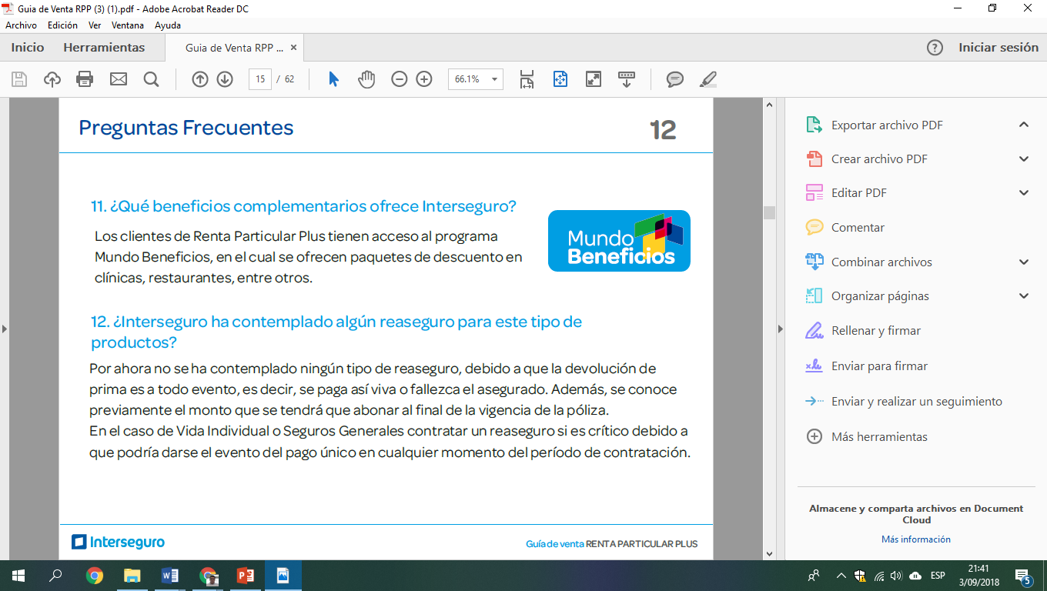
Obtendrás descuentos en más de 50 establecimientos a nivel nacional en clínicas, institutos, restaurantes y más.

Te estaremos haciendo llegar por este medio las Condiciones Particulares, Condiciones Generales y Cláusulas Adicionales de tu póliza en las que encontrará más detalle de tu póliza.

Para cualquier información no dudes en comunicarte con nosotros a nuestra Central de Atención al Cliente llamando al (01) 500-0000 o envíanos un correo electrónico a servicios@interseguro.com.pe

